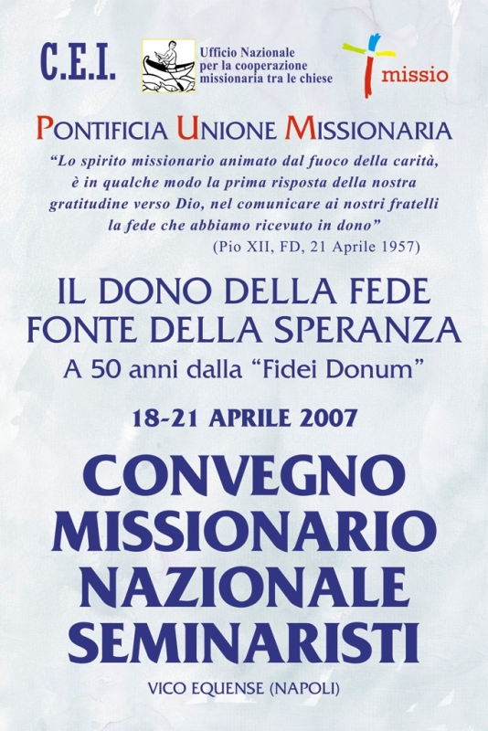

Guai a me
se non predicassi
il Vangelo! (1Cor 9,16)

VEGLIA DI PREGHIERA MISSIONARIA PER LE RELIGIOSE - 1° Ottobre 2008
E MESSAGGIO DI S.S. BENEDETTO XVI PER LA GIORNATA MISSIONARIA MONDIALE

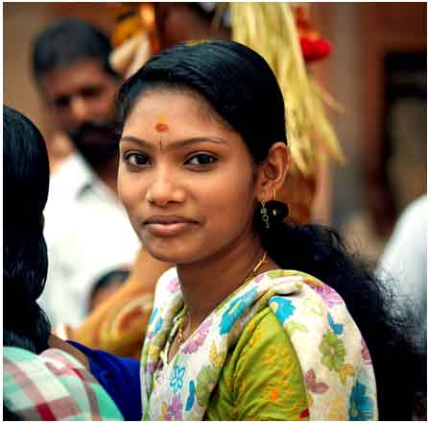
La Pontificia Unione Missionaria
delle Pontificie Opere Missionarie

è nata da una intuizione fondamentale del Beato P. Paolo Manna,
missionario del PIME: restituire i sacerdoti al loro compito primario di
animatori dello spirito missionario e, attraverso loro, diffondere l’idea
missionaria in tutta la chiesa.
Una seconda intuizione di P. Manna riguarda la vita consacrata: egli
riteneva infatti che consacrazione e missione fossero intimamente
collegate. All’Unione Missionaria dei Sacerdoti, nata nel 1916, furono
così aggregate nel 1949 anche le religiose, i religiosi e i seminaristi.
Oggi essa si identifica come Unione di sacerdoti, seminaristi,
Religiosi/e, che vogliono vivere fino in fondo l’impegno missionario legato
alla loro consacrazione; nell’ universalità: per tutte le missioni; e nella
quotidianità: in nessuna situazione di vita, si è impediti di vivere la
missione.
Nelle sue diverse iniziative si indirizza ancora ai sacerdoti, ai
consacrati e alle consacrate per invitarli a far parte di un organismo
della Chiesa che orienta e forma a mettere dentro l’ansia missionaria,
incoraggiando la loro volontà e impegno di consacrare se stessi alla
missione, di assumerne e viverne la spiritualità, di essere disposti alla
cooperazione con tutte le forze missionarie del mondo, e di dare una
mano, o tutta la vita, alla stessa causa delle missioni.

Attività PUM 2008-2009
• Animazione Missionaria nei Seminari e Monasteri
(attraverso l’équipe degli animatori PUM degli Istituti Missionari Italiani)
• Convegno per presbiteri, religiosi e diaconi
(nell’Anno Paolino – 2009)
• Convegno Nazionale Missionario per le Consacrate
(Marzo 2009 – Roma)
• Convegno Missionario Nazionale Seminaristi/Religiosi
(21-24 Aprile 2009 – Roma)
• Animazione Giornata per la Santificazione Sacerdotale
(nella solennità del Cuore di Gesù – 19 Giugno 2009)
• Giornata missionaria per le Consacrate (Veglia)
(1° Ottobre - Festa di S. Teresina del Bambino Gesù, patrona delle missioni)
• Giornata Missionaria Sacerdotale (sussidio di preghiera)
(3 Dicembre – Festa di S. Francesco Saverio, patrono delle missioni)
• Itinerari Missionari
(Esperienza missionaria in una giovane Chiesa)
• Ritiri/esercizi spirituali per il Clero, Seminaristi, Religiose/i
Domenica 19 Ottobre 2008

GIORNATA
MISSIONARIA
MONDIALE

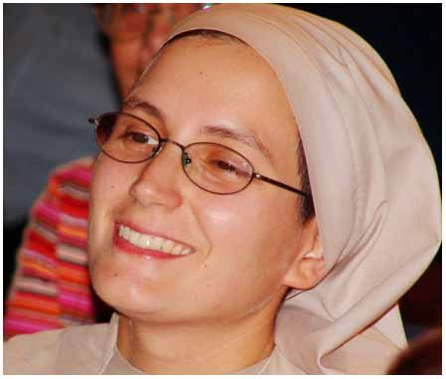

MESSAGGIO
AL MONDO
DI S.S. BENEDETTO XVI
Cari fratelli e sorelle,
in occasione della Giornata Missionaria Mondiale, vorrei invitarvi a riflettere sull’urgenza che permane di annunciare il Vangelo anche in questo nostro tempo. Il mandato missionario continua ad essere una priorità assoluta per tutti i battezzati, chiamati ad essere "servi e apostoli di Cristo Gesù" in questo inizio di millennio. Il mio venerato Predecessore, il Servo di Dio Paolo VI, affermava già nell’Esortazione apostolica Evangelii nuntiandi che "evangelizzare è la grazia, la vocazione propria della Chiesa, la sua identità più profonda" (n. 14). Come modello di questo impegno apostolico, mi piace indicare particolarmente san Paolo, l’Apostolo delle genti, poiché quest’anno celebriamo uno speciale giubileo a lui dedicato. È l’Anno Paolino, che ci offre l’opportunità di familiarizzare con questo insigne Apostolo, che ebbe la vocazione di proclamare il Vangelo ai Gentili, secondo quanto il Signore gli aveva preannunciato: "Va’, perché io ti manderò lontano, tra i pagani" (At 22,21). Come non cogliere l’opportunità offerta da questo speciale giubileo alle Chiese locali, alle comunità cristiane e ai singoli fedeli, per propagare fino agli estremi confini del mondo l’annuncio del Vangelo, potenza di Dio per la salvezza di chiunque crede (Rm 1,16)?
1. L’umanità ha bisogno di liberazione

L’umanità ha bisogno di essere liberata e redenta. La creazione stessa - dice san Paolo – soffre e nutre la speranza di entrare nella libertà dei figli di Dio (cfr Rm 8,19-22). Queste parole sono vere anche nel mondo di oggi. La creazione soffre. L’umanità soffre ed attende la vera libertà, attende un mondo diverso, migliore; attende la "redenzione". E in fondo sa che questo mondo nuovo aspettato suppone un uomo nuovo, suppone dei "figli di Dio". Vediamo più da vicino la situazione del mondo di oggi. Il panorama internazionale, se da una parte presenta prospettive di promettente sviluppo economico e sociale, dall’altra offre alla nostra attenzione alcune forti preoccupazioni per quanto concerne il futuro stesso dell’uomo. La violenza, in non pochi casi, segna le relazioni tra gli individui e i popoli; la povertà opprime milioni di abitanti; le discriminazioni e talora persino le persecuzioni per motivi razziali, culturali e religiosi, spingono tante persone a fuggire dai loro Paesi per cercare altrove rifugio e protezione; il progresso tecnologico, quando non è
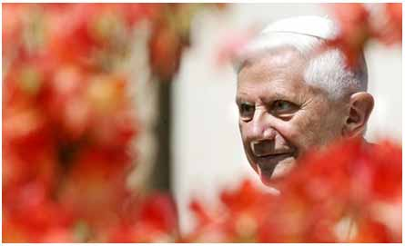

finalizzato alla dignità e al bene dell’uomo né ordinato ad uno sviluppo solidale, perde la sua potenzialità di fattore di speranza e rischia anzi di acuire squilibri e ingiustizie già esistenti. Esiste inoltre una costante minaccia per quanto riguarda il rapporto uomo-ambiente dovuto all’uso indiscriminato delle risorse, con ripercussioni sulla stessa salute fisica e mentale dell’essere umano.
Il futuro dell’uomo è poi posto a rischio dagli attentati alla sua vita, attentati che assumono varie forme e modalità.
Dinanzi a questo scenario "sentiamo il peso dell’inquietudine, tormentati tra la speranza e l'angoscia" (Cost. Gaudium et spes, 4) e preoccupati ci chiediamo : che ne sarà dell’umanità e del creato? C’è speranza per il futuro, o meglio, c’è un futuro per l’umanità? E come sarà questo futuro? La risposta a questi interrogativi viene a noi credenti dal Vangelo. È Cristo il nostro futuro e, come ho scritto nella Lettera enciclica Spe salvi, il suo Vangelo è comunicazione che "cambia la vita", dona la speranza, spalanca la porta oscura del tempo e illumina il futuro dell’umanità e dell’universo (cfr n. 2).
San Paolo aveva ben compreso che solo in Cristo l’umanità può trovare redenzione e speranza. Perciò avvertiva impellente e urgente la missione di "annunciare la promessa della vita in Cristo Gesù" (2 Tm 1,1), "nostra speranza" (1 Tm 1,1), perché tutte le genti potessero partecipare alla stessa eredità ed essere partecipi della promessa per mezzo del Vangelo (cfr Ef 3,6). Era cosciente che priva di Cristo, l’umanità è "senza speranza e senza Dio nel mondo (Ef 2,12) – senza speranza perché senza Dio" (Spe salvi, 3). In effetti, "chi non conosce Dio, pur potendo avere molteplici speranze, in fondo è senza speranza, senza la grande speranza che sorregge tutta la vita (Ef 2,12)" (ivi, 27).
2. La Missione è questione di amore

È dunque un dovere impellente per tutti annunciare Cristo e il suo messaggio salvifico. "Guai a me – affermava san Paolo – se non predicassi il Vangelo!" (1 Cor 9,16). Sulla via di Damasco egli aveva sperimentato e compreso che la redenzione e la missione sono opera di Dio e del suo amore. L’amore di Cristo lo portò a percorrere le strade dell’Impero Romano come araldo, apostolo, banditore, maestro del Vangelo, del quale si proclamava "ambasciatore in catene" (Ef 6,20). La carità divina lo rese "tutto a tutti, per salvare ad ogni costo qualcuno" (1 Cor 9,22). Guardando all’esperienza di san Paolo, comprendiamo che l’attività missionaria è risposta all’amore con cui Dio ci ama. Il suo amore ci redime e ci sprona verso la missio ad gentes; è l’energia spirituale capace di far crescere nella famiglia umana l’armonia, la giustizia, la comunione tra le persone, le razze e i popoli, a cui tutti aspirano (cfr Enc. Deus caritas est, 12). È pertanto Dio, che è Amore, a condurre la Chiesa verso le frontiere dell’umanità e a chiamare gli evangelizzatori ad abbeverarsi "a quella prima originaria sorgente che è Gesù Cristo, dal cui cuore trafitto scaturisce l'amore di Dio" (Deus caritas est, 7). Solo da questa fonte si possono attingere l’attenzione, la tenerezza, la compassione, l’accoglienza, la disponibilità, l’interessamento ai problemi della gente, e quelle altre virtù necessarie ai messaggeri del Vangelo per lasciare tutto e dedicarsi completamente e incondizionatamente a spargere nel mondo il profumo della carità di Cristo.
3. Evangelizzare sempre
Mentre resta necessaria e urgente la prima evangelizzazione in non poche regioni del mondo, scarsità di clero e mancanza di vocazioni affliggono oggi varie Diocesi ed Istituti di vita consacrata. È importante ribadire che, pur in presenza di crescenti difficoltà, il mandato di Cristo di evangelizzare tutte le genti resta una priorità. Nessuna ragione può giustificarne un rallentamento o una stasi, poiché "il mandato di evangelizzare tutti gli uomini costituisce la vita e la missione essenziale della Chiesa" (Paolo VI, Esort. ap. Evangelii nuntiandi, 14). Missione che "è ancora agli inizi e noi dobbiamo impegnarci con tutte le forze al suo servizio" (Giovanni Paolo II, Enc. Redemptoris missio, 1). Come non pensare qui al Macedone che, apparso in sogno a Paolo, gridava: "Passa in Macedonia e aiutaci"? Oggi sono innumerevoli coloro che attendono l’annuncio del Vangelo, coloro che sono assetati di speranza e di amore. Quanti si lasciano interpellare a fondo da questa richiesta di aiuto che si leva dall’umanità, lasciano tutto per Cristo e trasmettono agli uomini la fede e l’amore per Lui! (cfr Spe salvi, 8).
4. Guai a me se non evangelizzo (1 Cor 9,16)
Cari fratelli e sorelle, "duc in altum"! Prendiamo il largo nel vasto mare del mondo e, seguendo l’invito di Gesù, gettiamo senza paura le reti, fiduciosi nel suo costante aiuto. Ci ricorda san Paolo che non è un vanto predicare il Vangelo (cfr 1 Cor 9,16), ma un compito e una gioia. Cari fratelli Vescovi, seguendo l’esempio di Paolo ognuno si senta "prigioniero di Cristo per i gentili" (Ef 3,1), sapendo di poter contare nelle difficoltà e nelle prove sulla forza che ci viene da Lui. Il Vescovo è consacrato non soltanto per la sua diocesi, ma per la salvezza di tutto il mondo (cfr Enc. Redemptoris missio, 63). Come l’apostolo Paolo, è chiamato a protendersi verso i lontani che non conoscono ancora Cristo, o non ne hanno ancora sperimentato l’amore liberante; suo impegno è rendere missionaria tutta la comunità diocesana, contribuendo volentieri, secondo le possibilità, ad inviare presbiteri e laici ad altre Chiese per il servizio di evangelizzazione. La missio ad gentes diventa così il principio unificante e convergente dell’intera sua attività pastorale e caritativa.
Voi, cari presbiteri, primi collaboratori dei Vescovi, siate generosi pastori ed entusiasti evangelizzatori! Non pochi di voi, in questi decenni, si sono recati nei territori di missione a seguito dell’Enciclica Fidei donum, di cui abbiamo da poco commemorato il 50° anniversario, e con la quale il mio venerato Predecessore, il Servo di Dio Pio XII, dette impulso alla cooperazione tra le Chiese. Confido che non venga meno questa tensione missionaria nelle Chiese locali, nonostante la scarsità di clero che affligge non poche di esse.
E voi, cari religiosi e religiose, segnati per vocazione da una forte connotazione missionaria, portate l’annuncio del Vangelo a tutti, specialmente ai lontani, mediante una testimonianza coerente di Cristo e una radicale sequela del suo Vangelo.

Alla diffusione del Vangelo siete chiamati a prendere parte, in maniera sempre più rilevante tutti voi, cari fedeli laici, che operate nei diversi ambiti della società. Si apre così davanti a voi un areopago complesso e multiforme da evangelizzare: il mondo. Testimoniate con la vostra vita che i cristiani "appartengono ad una società nuova, verso la quale si trovano in cammino e che, nel loro pellegrinaggio, viene anticipata" (Spe salvi, 4).
5. Conclusione

Cari fratelli e sorelle, la celebrazione della Giornata Missionaria Mondiale vi incoraggi tutti a prendere rinnovata consapevolezza dell’urgente necessità di annunciare il Vangelo. Non posso non rilevare con vivo apprezzamento il contributo delle Pontificie Opere Missionarie all’azione evangelizzatrice della Chiesa. Le ringrazio per il sostegno che offrono a tutte le Comunità, specialmente a quelle giovani. Esse sono strumento valido per animare e formare missionariamente il Popolo di Dio e alimentano la comunione di persone e di beni tra le varie parti del Corpo mistico di Cristo. La colletta, che nella Giornata Missionaria Mondiale viene fatta in tutte le parrocchie, sia segno di comunione e di sollecitudine vicendevole tra le Chiese. Si intensifichi, infine, sempre più nel popolo cristiano la preghiera, indispensabile mezzo spirituale per diffondere fra tutti popoli la luce di Cristo, "luce per antonomasia" che illumina "le tenebre della storia" (Spe salvi, 49). Mentre affido al Signore il lavoro apostolico dei missionari, delle Chiese sparse nel mondo e dei fedeli impegnati in varie attività missionarie, invocando l’intercessione dell’apostolo Paolo e di Maria Santissima, "la vivente Arca dell’Alleanza", Stella dell’evangelizzazione e della speranza, imparto a tutti l’Apostolica Benedizione.

Dal Vaticano, 11 maggio 2008
Benedictus PP.XVI


PONTIFICIA
52°
missio

Pontificie Opere Missionarie

52°
missio

Pontificie Opere Missionarie

Pontificie Opere Missionarie

UNIONE
missio

MISSIONARIA
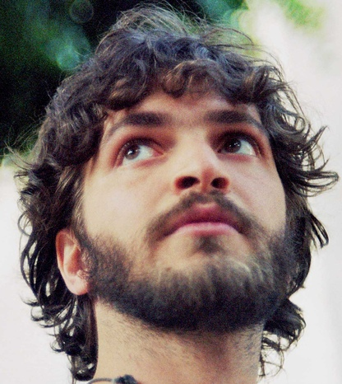

_______________________________________________________
missio
missio
missio
missio
missio
Via Aurelia, 796 – 00165 Roma – Tel. 06.66502674 – Fax 0666410314
www.operemissionarie.it e-mail: pum@operemissionarie.it

VEGLIA DI PREGHIERA MISSIONARIA
PER LE RELIGIOSE - 1° Ottobre 2008

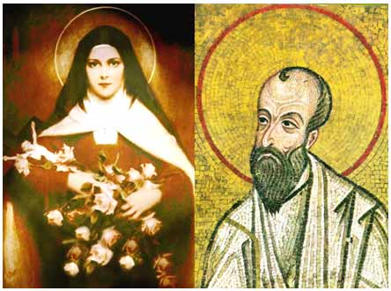

NELLA FESTA
DI S. TERESINA DEL BAMBINO GESÙ
PATRONA DELLE MISSIONI
E NELL’ANNO DEDICATO A PAOLO
L’APOSTOLO DELLE GENTI
CANTO D’INGRESSO
Il Presidente, accompagnato dai ministri con il Libro dei Vangeli, i candelieri, la croce e il turibolo, terminato il canto, introduce alla preghiera.
SALUTO E MONIZIONE
Presidente: Nel nome del Padre …
Presidente: La grazia del Signore nostro Gesù Cristo, l’amore di Dio Padre
e la comunione dello Spirito Santo sia con tutti voi.
Assemblea: E con il tuo spirito.
Presidente: Carissime Sorelle e Madri, Papa Benedetto XVI ha indetto per la Chiesa universale un anno paolino nel bimillenario della nascita di Paolo di Tarso. La proposta di un anno dedicato alla figura di San Paolo è per ogni credente una preziosa occasione per accogliere la profondità del suo insegnamento e riscoprire la responsabilità di annunciare Cristo ai fratelli e alle sorelle di tutto il mondo. Paolo ci aiuterà a riflettere e a pregare in questa Veglia che ci unisce a tutta la Chiesa. Pregheremo affinché tutte le membra del Corpo di Cristo diventino fedeli cooperatori della Verità, con lo stesso assillo dell’Apostolo delle Genti: “Guai a me se non predicassi il Vangelo!”(Cor 9,16).

PREGHIERA CON IL SALMO 115
Solista: Non a noi, Signore, non a noi, ma al tuo nome da’ gloria,
per la tua fedeltà, per la tua grazia.
Perché i popoli dovrebbero dire: «Dov’è il loro Dio?».
Assemblea: Il nostro Dio è nei cieli, egli opera tutto ciò che vuole.

Solista: Gli idoli delle genti sono argento e oro, opera delle mani dell’uomo.
Hanno bocca e non parlano, hanno occhi e non vedono,
hanno orecchi e non odono, hanno narici e non odorano.
Hanno mani e non palpano, hanno piedi e non camminano;
dalla gola non emettono suoni.
Sia come loro chi li fabbrica e chiunque in essi confida.
Assemblea: Israele confida nel Signore: egli è loro aiuto e loro scudo.
Confida nel Signore la casa di Aronne:
egli è loro aiuto e loro scudo.
Confida nel Signore, chiunque lo teme:
egli è loro aiuto e loro scudo.
Solista: Siate benedetti dal Signore che ha fatto cielo e terra.
I cieli sono i cieli del Signore, ma ha dato la terra ai figli dell’uomo.
Assemblea: Non i morti lodano il Signore, né quanti scendono nella tomba.
Ma noi, i viventi, benediciamo il Signore ora e sempre.
ORAZIONE
Presidente: Preghiamo.
Dio onnipotente ed eterno, tu hai messo nel cuore degli uomini
una così profonda nostalgia di te, che solo quando ti trovano hanno pace:
fa’ che, al di là di ogni ostacolo, tutti riconoscano i segni della tua bontà
e, stimolati dalla testimonianza della nostra vita, abbiano la gioia di credere in te, unico vero Dio e padre di tutti gli uomini. Per Cristo nostro Signore.
Assemblea: Amen.
LETTURA BIBLICA
Lettore: Ascoltiamo la Parola di Dio dal libro degli Atti degli Apostoli 22,3-5
Paolo disse al popolo: «Io sono un Giudeo, nato a Tarso di Cilicia, ma cresciuto in questa città, formato alla scuola di Gamaliele nelle più rigide norme della legge paterna, pieno di zelo per Dio, come oggi siete tutti voi. Io perseguitai a morte questa nuova dottrina, arrestando e gettando in prigione uomini e donne, come può darmi testimonianza il sommo sacerdote e tutto il collegio degli anziani. Da loro ricevetti lettere per i nostri fratelli di Damasco e partii per condurre anche quelli di là come prigionieri a Gerusalemme, per essere puniti». (pausa di silenzio)
PREGHIERA (in piedi)
Solista: Signore, Dio dell’alleanza, ti sei manifestato ai padri come un Dio geloso e fedele. Tu hai fatto crescere nel tuo popolo il giovane Saulo, pieno di zelo per te e lo hai reso irreprensibile nell’osservanza della Torah, fino all’estremo proposito di distruggere la nuova via dei cristiani.
Assemblea: Suscita nelle nostre comunità lo zelo buono, perché, toccati dalla tua grazia, diveniamo anche noi zelanti nel praticare le opere di giustizia che hai predisposto per noi.
Solista: Il giovane Saulo fremeva minaccia e strage verso i discepoli del tuo Figlio, lavorando attivamente contro il nome di Gesù.
Assemblea: Accendi in noi quella passione ardente che ci spinga a edificare la tua Chiesa, Corpo mistico del tuo Cristo, nella carità e nella verità.
Solista: Quando piacque a te di rivelare a lui il tuo Figlio, hai trasformato lo zelo di persecutore di Paolo in quello di apostolo di Gesù Cristo.
Assemblea: Fa’ che anche noi, colmi di ogni conoscenza, e rivestiti della tua armatura, indossiamo come calzatura ai piedi lo zelo per propagare il Vangelo della vita e della pace.
ORAZIONE
Presidente: O Dio, presente nel cuore di ogni uomo, rivèlati a quanti sono nelle tenebre e nell’ombra di morte, perché nella tua luce riconoscano l’altissima vocazione di tuoi figli, da te eternamente scelti, chiamati alla grazia e destinati alla gloria. Per Cristo nostro Signore.
Assemblea: Amen.
LETTURA BIBLICA
Lettore: Ascoltiamo la Parola di Dio dal libro degli Atti degli Apostoli 22, 6-11
Paolo disse al popolo: «Mentre ero in viaggio e mi avvicinavo a Damasco, verso mezzogiorno, all’improvviso una gran luce dal cielo rifulse attorno a me; caddi a terra e sentii una voce che mi diceva: Saulo, Saulo, perché mi perseguiti? Risposi: Chi sei, o Signore? Mi disse: Io sono Gesù il Nazareno, che tu perseguiti. Quelli che erano con me videro la luce, ma non udirono colui che mi parlava. Io dissi allora: Che devo fare, Signore? E il Signore mi disse: Alzati e prosegui verso Damasco; là sarai informato di tutto ciò che è stabilito che tu faccia. E poiché non ci vedevo più, a causa del fulgore di quella luce, guidato per mano dai miei compagni, giunsi a Damasco.
INTRONIZZAZIONE DEL LIBRO DEI VANGELI
L’assemblea, in piedi, intona il canto dell’Alleluia, mentre dall’ingresso della Chiesa viene portato in processione il libro dei Vangeli che viene presentato al Presidente che lo colloca sull’ambone dove viene incensato.
ACCLAMAZIONE AL VANGELO Alleluia, alleluia, alleluia
Non è per me un vanto predicare il Vangelo; è un dovere per me:
guai a me se non predicassi il Vangelo! (1Cor 9,16) Alleluia, alleluia, alleluia
PROCLAMAZIONE DEL VANGELO
Presidente: Il Signore sia con voi.
Assemblea: E con il tuo spirito.
Lettore: Dal Vangelo secondo Marco 16,15-18
Assemblea: Gloria a te, Signore.
In quel tempo, [Gesù apparve agli Undici] e disse loro: «Andate in tutto il mondo e proclamate il Vangelo a ogni creatura. Chi crederà e sarà battezzato sarà salvato, ma chi non crederà sarà condannato. Questi saranno i segni che accompagneranno quelli che credono: nel mio nome scacceranno demòni, parleranno lingue nuove, prenderanno in mano serpenti e, se berranno qualche veleno, non recherà loro danno; imporranno le mani ai malati e questi guariranno». Parola del Signore.
Assemblea: Lode a te, o Signore.
OMELIA
PREGHIERA
Solista: Signore, Dio fedele e giusto, hai cercato Saulo sulla via di Damasco, mentre combatteva contro di te, saldo nelle sue certezze.
Assemblea: Prepara anche per noi un evento di grazia, mentre corriamo sulle nostre strade, inseguendo le nostre sicurezze; dirigi le nostre vie secondo i tuoi benevoli disegni.
Solista: Hai folgorato Saulo con la tua luce e hai rivelato a lui il nome di Gesù; con una chiamata personale ed unica hai sconvolto il corso della sua vita.
Assemblea: Concedi a quanti ti cercano con cuore retto e sincero di essere conquistati dal Signore Gesù Cristo e di vivere in lui e per lui.
Solista: Quella stessa luce che ha privato Paolo della vista, gli ha anche permesso di vedere il tuo Cristo crocifisso, vivo e glorificato.
Assemblea: La via di Damasco sia per la tua Chiesa il cammino verso i popoli che aspettano di rialzarsi nella luce del tuo vangelo.
L’assemblea si mette seduta. Dal fonte battesimale, o da altro luogo adatto) il Presidente attinge l’acqua benedetta da versare in un’anfora. Quindi, la stessa viene portata al centro del presbiterio. Il gesto è accompagnato da un canto.
La parola del Santo Padre dal messaggio
per la Giornata Missionaria Mondiale 2008:
Lettore: “Il mandato missionario continua ad essere una priorità assoluta per tutti i battezzati, chiamati ad essere « servi e apostoli di Cristo Gesù » in questo inizio di millennio”. “E voi, cari religiosi e religiose, segnati per vocazione da una forte connotazione missionaria, portate l’annuncio del Vangelo a tutti, specialmente ai lontani, mediante una testimonianza coerente di Cristo e una radicale sequela del suo Vangelo.” (Pausa di silenzio, poi l’assemblea si mette in piedi).
PREGHIERA
Solista: Padre e Signore di tutti gli uomini, nel tuo progetto di amore hai chiamato Paolo fin dal seno materno e hai fatto di lui uno strumento eletto per portare il nome di Gesù ai popoli.
Assemblea: Apri i nostri cuori a comprendere il mistero nascosto da secoli e da generazioni e manifestato ora in Cristo Gesù; conduci tutti alla fede e alla salvezza.
Solista: Hai chiamato Paolo non secondo i suoi meriti, ma secondo la grazia di Cristo e hai fatto di un persecutore della Chiesa un apostolo del Vangelo.
Assemblea: Rendici degni della nostra chiamata, perché la tua grazia non sia vana in noi. Concedici di risplendere come astri nel mondo, tenendo alta la parola di vita.
Solista: La parola divina del vangelo è la sorgente unica della chiamata di Paolo: nulla lo ha preparato, nessun uomo lo ha influenzato.
Assemblea: Si riveli anche nella nostra debolezza la forza di Cristo, potenza e sapienza di Dio, perché nessun uomo possa gloriarsi davanti a te.

PROFESSIONE DI FEDE E ASPERSIONE
Presidente: Carissimi, San Paolo ci ricorda che per mezzo del battesimo siamo stati sepolti con Cristo nella morte, perché come Lui fu risuscitato dai morti, così anche noi possiamo camminare in una vita nuova (cf Rm 6,3-4). Facendo, quindi, memoria del Battesimo rinnoviamo la nostra professione di fede.
Presidente: Credete in Dio, Padre onnipotente, creatore del cielo e della terra?
Tutti: Credo.
Presidente: Credete in Gesù Cristo, suo unico Figlio, nostro Signore, che nacque da Maria Vergine, morì e fu sepolto, è risuscitato dai morti e siede alla destra del Padre?
Tutti: Credo.
Presidente: Credete nello Spirito Santo, la santa Chiesa cattolica, la comunione dei santi, la remissione dei peccati, la risurrezione della carne e la vita eterna?
Tutti: Credo.
Presidente: Dio onnipotente, Padre del nostro Signore Gesù Cristo, che ci ha liberati dal peccato e ci ha fatti rinascere dall’acqua e dallo Spirito Santo, ci custodisca con la sua grazia in Cristo Gesù nostro Signore, per la vita eterna.
Tutti: Amen.

Il Presidente conclude: Dio onnipotente, Padre del Signore nostro Gesù Cristo, che ci hai liberati dal peccato e ci hai fatti rinascere dall’acqua e dallo Spirito Santo, ci custodisca con la sua grazia per la vita eterna. (aspersione)
Assemblea: Amen.

LA SUPREMA TESTIMONIANZA DEL SANGUE
Al centro viene portata una bacinella con dell’acqua in cui sono stati lasciati cadere molti petali di rose rosse, da coprire la superficie dell’acqua. Il Presidente invita tutti i presenti a bagnarsi la faccia come partecipazione al martirio di Gesù e alla nostra disponibilità a versare il sangue per la nostra fede in Lui.
Il gesto viene accompagnato da un canto.
LETTURA BIBLICA
Lettore: Ascoltiamo la Parola di Dio dalla 2ª di San Paolo a Timoteo 4, 6-8
«Quanto a me, il mio sangue sta per essere sparso in libagione ed è giunto il momento di sciogliere le vele. Ho combattuto la buona battaglia, ho terminato la mia corsa, ho conservato la fede. Ora mi resta solo la corona di giustizia che il Signore, giusto giudice, mi consegnerà in quel giorno; e non solo a me, ma anche a tutti coloro che attendono con amore la sua manifestazione».
Pausa di silenzio, poi l’assemblea si mette in piedi.
PREGHIERA
Solista: Signore Dio, giusto giudice, corona dei martiri, hai dato all’apostolo Paolo non solo la grazia di credere, ma anche di soffrire per Cristo.
Assemblea: Concedi a noi, che attendiamo con amore la tua manifestazione di combattere la buona battaglia della fede e di rendere la nostra bella testimonianza davanti a tutti gli uomini.
Solista: Nell’approssimarsi della sua morte l’apostolo sentì la certezza di aver raggiunto lo scopo della propria vita nella testimonianza del Vangelo fino all’effusione del sangue.
Assemblea: Fa’ che i cristiani in ogni parte del mondo non si vergognino del Vangelo, ma soffrano aiutati dalla forza di Dio e nelle prove conservino intatto il deposito della fede.
Solista: Ogni giorno l’apostolo Paolo non temette di esporsi alla morte a causa di Gesù, portando impresso in sé il mistero della Croce come il segno più forte del suo ministero.
Assemblea: Fa’ che anche noi portiamo sempre e ovunque nel nostro corpo la morte di Gesù, perché anche la sua vita sia manifesta in noi.
DIFFONDETE IL BUON PROFUMO DI CRISTO
Al centro del tavolo, dove sono state poste l’acqua battesimale e la bacinella con i petali di rose, viene portata l’ampolla del Crisma che viene aperta affinché suo il profumo possa essere percepito. Il Presidente esorta tutti con queste parole:

Presidente: Carissimi, l’Apostolo Paolo esorta i cristiani a diffondere nel mondo il “buon profumo di Cristo”. E’ l’invito ad essere testimoni con la coerenza della vita. Rivolgiamo, quindi, il nostro rendimento di grazie sul Crisma, l’olio misto al profumo, per rinnovare il ricordo di quanto Dio, Padre onnipotente ha realizzato e continua a realizzare in ciascuno di noi attraverso questo segno sacramentale.Il gesto che conclude questa nostra preghiera ci richiami alla responsabilità che l’Apostolo Paolo ha saputo vivere fino al martirio.
Lettore: O Dio, tu dall’albero dell’ulivo hai fatto fluire per noi il crisma della salvezza, perché impregnato della forza del tuo Spirito, compia nei tuoi figli il disegno del tuo amore e arricchisca la tua Chiesa dei carismi.
Tutti: Noi ti rendiamo grazie, Signore.

Lettore: O Dio, nel tuo Figlio Gesù, il Cristo dal cui santo nome è chiamato crisma l’olio misto a profumo, tu hai svelato il valore dei segni antichi e hai portato a compimento le figure dell’antica alleanza per comunicarci la tua vita.
Tutti: Noi ti rendiamo grazie, Signore.
Lettore: O Dio, nel segno sacramentale del crisma, tu comunichi la forza del tuo Spirito perché i tuoi figli, rinati nel lavacro battesimale, siano resi più somiglianti al Cristo e diffondano nel mondo il profumo di una vita santa.
Tutti: Noi ti rendiamo grazie, Signore.

Il Presidente conclude con la seguente orazione: Preghiamo.
O Dio, che hai illuminato tutte le genti con la parola dell’apostolo Paolo, concedi anche a noi, di essere testimoni della tua verità e di camminare sempre nella via del Vangelo, per diffondere nel mondo il buon profumo di Cristo. Egli vive e regna nei secoli dei secoli.
Tutti: Amen.

BENEDIZIONE E CONGEDO
Terminata la Benedizione, il Presidente congeda l’assemblea con queste parole: Siate nel mondo il profumo di Cristo. Andate in pace.
Assemblea: Rendiamo grazie a Dio.
CANTO FINALE

